|  |
| --- |
| AMERİKAN PEDİATRİ AKADEMİSİ |
| **OYUNCAK**  **GÜVENLİK KILAVUZU** |

1. Oyuncakları çocuğunuzun yaşına ve yeteneklerine dikkat ederek edinin. Üreticinin ilgili yönergelerini takip edin.
2. Çıngırakların (muhtemelen çocuğunuzun ilk oyuncağı olacaktır) çapının en az 4 cm olmasına dikkat edin. Bir bebeğin ağzı ve boğazı çok esnektir; daha küçük bir çıngırak boğulmaya neden olabilir. Çıngırakların sökülebilir parçaları olmamalıdır.

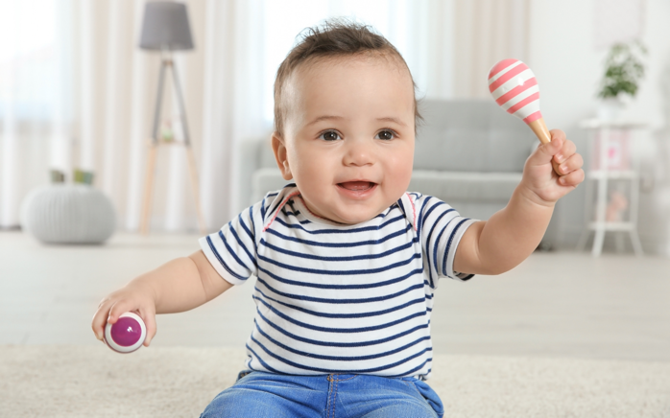

1. Çocuğunuza peluş bir oyuncak ya da oyuncak bebek vermeden önce gözleri ve diğer parçaları sıkıca yerleşik olmalıdır; bunları periyodik olarak kontrol edin. Tüm şeritleri çıkarın. Bir oyuncak bebek aksesuarlarla birlikte geliyorsa, çocuğunuzun oyuncak bebek emziğini veya yutulabilecek kadar küçük herhangi bir aksesuarı emmesine izin vermeyin.

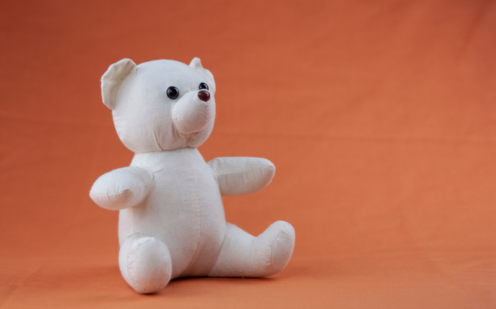

1. Oyuncaklar, çocuk fırlattığında veya çarptığında kırılmayacak veya parçalanmayacak sağlam malzemelerden yapılmış olmalıdır.
2. Düdüğünün yerinden çıkmayacağından emin olmak için sıkılınca ses çıkaran oyuncakları çocuğunuza vermeden kontrol edin.
3. Küçük mıknatıslı oyuncaklar özellikle tehlikelidir. Birden fazla mıknatısın yutulması durumunda mıknatıslar çocuğun vücudunda birbirini çekerek bağırsak tıkanmalarına, delinmelere ve hatta ölüme neden olabilir. Küçük mıknatıslı oyuncakları çocuklardan uzak tutun.
4. Küçük oyuncak parçalarının yutulması veya solunması küçük çocuklar için ciddi tehlike oluşturur. Oyuncakları çocuğunuzun ağzına ve boğazına sığabilecek küçük parçalar açısından dikkatlice inceleyin. Üç yaş ve altı çocuklar için etiketlenmiş oyuncakları seçin, çünkü bunların yutulması veya solunması muhtemel küçük parçaları yoktur.

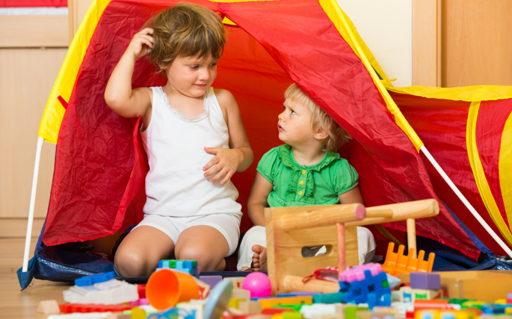

1. Daha büyük çocuklar için satın alınan küçük parçalı oyuncaklar, küçük çocukların ulaşamayacağı bir yerde saklanmalıdır. Büyük çocuğunuza, oynamayı bitirdiğinde bu tür oyuncakların tüm parçalarını toplamasının önemini anlatın. Bebeğiniz için tehlike yaratacak hiçbir eşyanın dışarıda bırakılmadığını kontrol edin. Bu oyuncakların kullanımını küçük bir alanla veya bebeğin erişemeyeceği yerlerle sınırlamayı düşünün.
2. Hem yanıkları hem de elektrik çarpmasını önlemek için, küçük çocuklara (on yaş altı) elektrik prizine takılması gereken bir oyuncak vermeyin. Bunun yerine pille çalışan oyuncaklar satın alın. Gevşek bir pilin boğulma tehlikesi oluşturmasını önlemek için pillerin, bir tornavida veya başka bir aletle açılabilen kapaklı yuvalara güvenli bir şekilde sabitlendiğinden emin olun.
3. Diş çıkaran çocukların, ısırarak elektrik yanıklarına neden olabilecek elektrik kablolarına erişmediğinden emin olun.
4. Çocuğunuzun lateks balonlarla oynamasına asla izin vermeyin; şişirmeye çalışırsa balon tarafından boğulabilir. Balon patlarsa tüm parçaları toplayın ve atın.



1. Kesilmeleri önlemek için oyuncakların keskin kenarları veya sivri parçaları olmadığından emin olun. Cam veya sert plastikten yapılmış, çatlayabilecek veya parçalanabilecek parçalara sahip oyuncaklardan kaçının.
2. Mekanik parçaları olan oyuncaklarda, çocuğun parmaklarını, saçını veya giysilerini sıkıştırabilecek yaylar, dişliler veya menteşeler olup olmadığını dikkatle inceleyin.

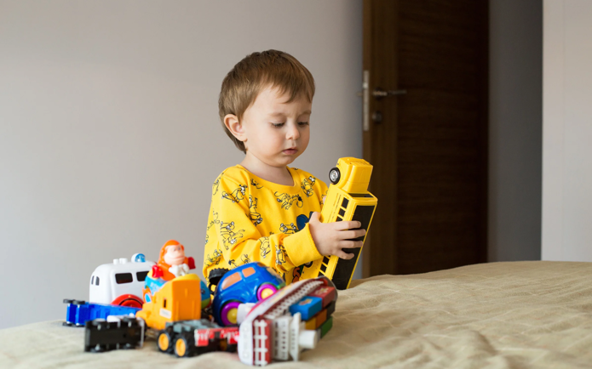

1. Çocuğunuzun, beklenmedik derecede yüksek ses çıkaran, sıkılabilen oyuncaklar dahil, çok gürültülü oyuncaklarla oynamasına izin vermeyin. 100 desibel veya üzerindeki gürültü seviyeleri işitme duyusuna zarar verebilir.

Lütfen oyuncak seçimi yaparken üreticinin belirtmiş olduğu yaş aralıklarına dikkat ediniz. Ayrıca 3 yaşından küçük çocuklar için oyuncak seçerken, çocuğun boğazına takılıp boğulmasına neden olabilecek küçük parça veya parçaların olmamasına dikkat ediniz. Aşınma ve yıpranma, bir zamanlar güvenli olan oyuncağı tehlikeli hale getirebilir. İyi durumda olduklarından emin olmak için çocuğunuzun oyuncaklarını sık sık kontrol ediniz.

**Evcil hayvanların oyuncak olmadığını ve her zaman gözetim altında tutulması gerektiğini unutmayın.**

|  |
| --- |
| Caring for Your Baby and Young Child: Birth to Age 5, 7.Baskı’dan uyarlanmıştır.  Daha fazla bilgi için [**https://www.healthychildren.org**](https://www.healthychildren.org)adresine gidin. |

|  |  |
| --- | --- |
| MEDIA ALERT: American Academy of Pediatrics To Announce New Recommendations  for Children's Media Use | Bu broşürde yer alan bilgiler, çocuk doktorunuzun tıbbi bakım ve tavsiyelerinin yerine kullanılmamalıdır. Çocuk doktorunuzun bireysel gerçeklere ve koşullara dayalı olarak önerebileceği tedavide farklılıklar olabilir. Orijinal broşür, Bright Futures Tools and Resource Kit, 2. Baskı'nın bir parçası olarak dahil edilmiştir. Kaynakların listelenmesi, Amerikan Pediatri Akademisi (AAP) tarafından onaylandığı anlamına gelmez. AAP, harici kaynakların içeriğinden sorumlu değildir. Bilgiler yayınlandığı tarihte günceldi. Amerikan Pediatri Akademisi (AAP), bu broşürde yapılan değişiklikleri incelemez veya onaylamaz ve hiçbir durumda bu değişikliklerden AAP sorumlu olmayacaktır. © 2019 Amerikan Pediatri Akademisi. Tüm hakları saklıdır. |

|  |
| --- |
|  |

|  |  |  |  |
| --- | --- | --- | --- |
|  | **UZM.DR.**  **ÖZLEM**  **MURZOĞLU** | **Barbaros Mah. Ak Zambak Sok. No: 3**  **Uphill Towers A/30 Ataşehir İstanbul**  0 216 688 44 83 - 0 546 688 44 83  [info@ozlemmurzoglu.com](mailto:info@ozlemmurzoglu.com)  [www.ozlemmurzoglu.com](http://www.ozlemmurzoglu.com) |  |